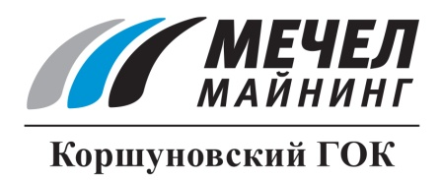

СПЕЦИАЛИСТЫ КОРШУНОВСКОГО ГОКА ОТРЕМОНТИРОВАЛИ ПРОМЫШЛЕННЫЙ ЭЛЕКТРОВОЗ

Железногорск-Илимский, Россия – 2 июня 2016 г. – На Коршуновскиом ГОКе (входит в группу «Мечел») специалисты локомотивного депо заменили дизельную секцию тягового агрегата. Обновленное оборудование позволит эксплуатировать машину как на электрифицированных путях, так и на путях, не оборудованных контактной сетью.
Дизельная секция была доставлена из Пензы. Новая установка обеспечивает автономное питание локомотива на неэлектрофицированных путях.
Для выполнения работ коллектив бригады по ремонту подвижного состава под руководством Алексея Латышева освоил новые профессиональные навыки, которые они смогут применять и в дальнейшем. Ранее подобные работы производились приглашенными специалистами.
«После установки нового дизель-генератора тяговому агрегату возвращена 100-процентная работоспособность, которая позволит использовать машину с наибольшей эффективностью, учитывая потребности комбината в функциональном подвижном составе», - отметил начальник локомотивного депо ОАО «Коршуновский ГОК» Виктор Кондачков.
Сергей Кулыгин
ОАО «Коршуновский ГОК»

